
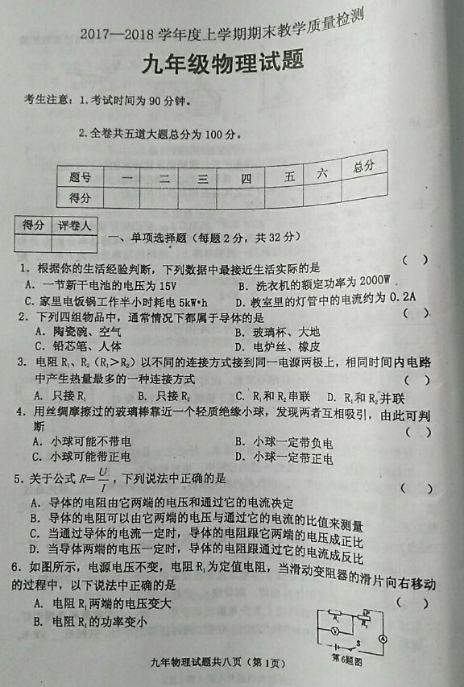
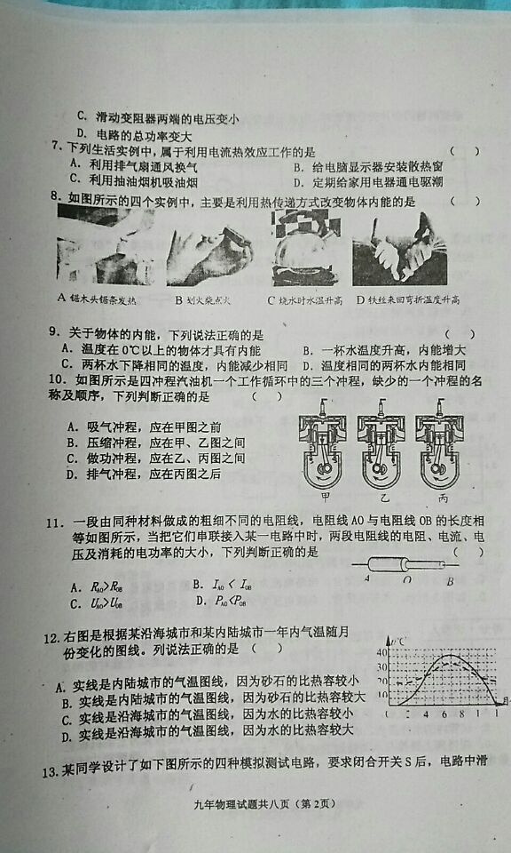
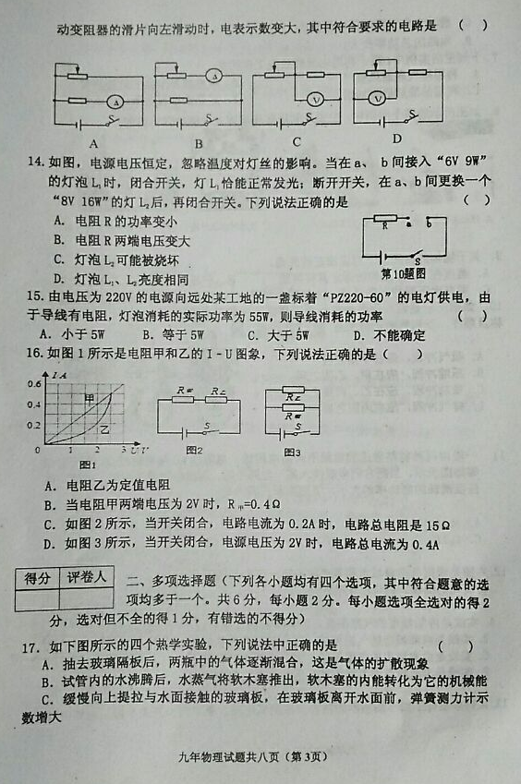
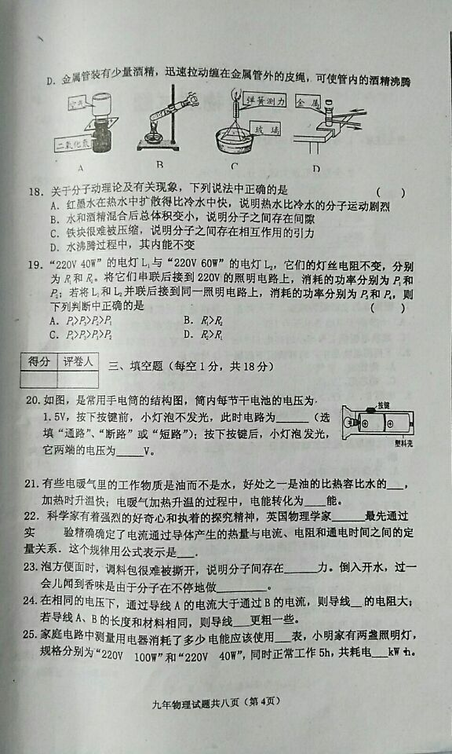
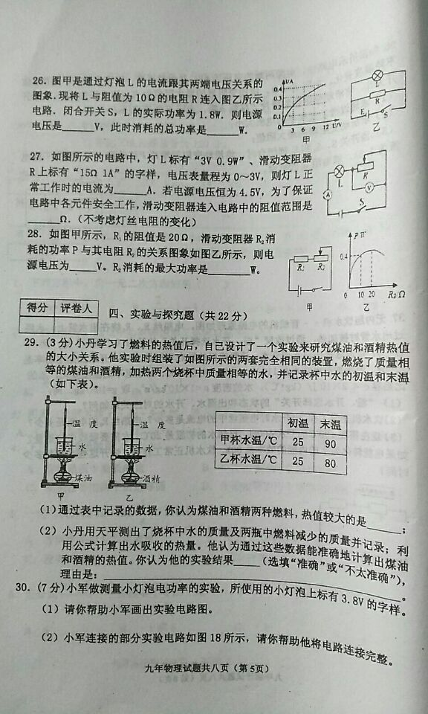
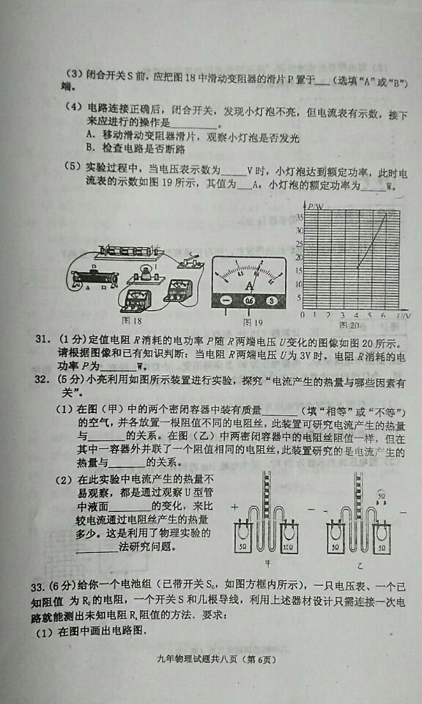
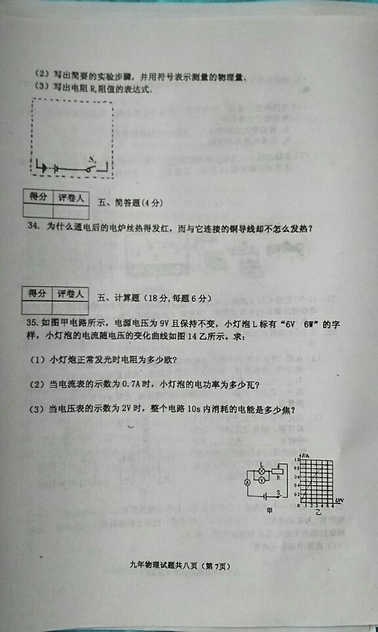
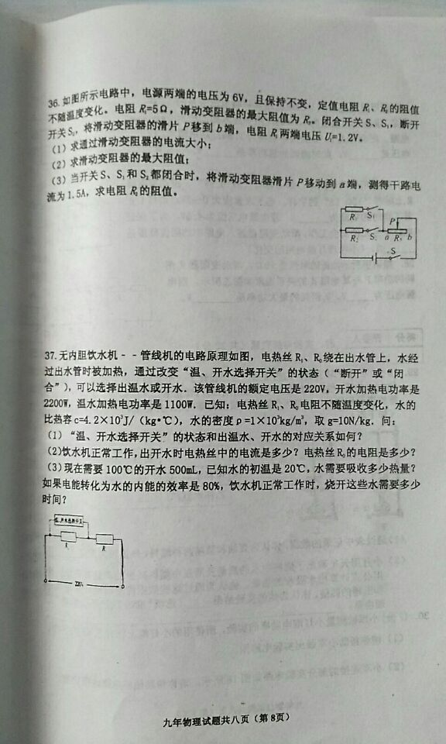
2017—2018学年度上学期期末教学质量检测
九年级物理试题参考答案
一、单项选择题（下列各小题均有四个选项，其中只有一个选项符合题意。共32分，每小题2分）
1 | 2 | 3 | 4 | 5[ | 6[ | 7 | 8 | 9 | 10 | 11 | 12[ | 13 | 14 | 15 | 16
D | C | D | A | B | B | D | C | B | C | D | A | C | D | A | C
二、多项选择题（共6分，每小题2分
17 | 18 | 19
ACD | AB[ | BC
三、填空题（每空1分，共18分）
20、（断路） （3） 21、（小 ）（内） 22、（焦耳） (Q=I²Rt)
23、(吸引) （无规则运动） 24、（B） （A） 25、（电能） （0.7）
26、（6）（5.4） 27、（0.3）（5Ω——15Ω） 28、 （6） （4.5）
四、实验与探究题（共22分）
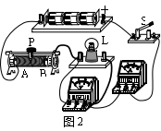
29、（1）煤油（2）不太准确 装置密封性较差，有较多热量损耗。（或：燃料没有完全燃烧）
30、（1） （略）（2）
（3）B （4）A
（5）3.8； 0.4 ； 1.52
31、（9）
32、（1）相等；电阻；电流 （2）高度；转换
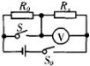
33、（1）

（2）实验步骤：①闭合开关S₀，断开开关S，读出电压表示数U_{x}；
②闭合开关S₀、S，读出电压表示数U；
(3)电阻R_{x}的表达式：R_{x}=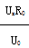
五、简答题 （4分）
34、答：电炉在使用时，电炉丝和导线串联，通过它们的电流相等，通电时间t相同，因为Q=I²Rt，R_{电炉丝}＞R_{导线}，所以电流产生的热量：Q_{电炉丝}＞Q_{导线}，从而出现电炉丝热得发红，而与电炉丝相连的导线却不怎么发热的现象．
[来源:学§科§网]
六、计算题（18分）
35、（1）由图可知小灯泡正常发光时
I＝1 A U＝6V ∵I＝U/R
∴R＝U/I＝6V/1A＝6Ω （或根据P＝UI计算也可）
（2）由图可知电流表示数为0.7A时，小灯泡两端电压
U＝3V P＝UI＝3V×0.7A＝2.1W
（3）由图可知电压表示数为2V时，电路中电流I＝0.5 A
∵P＝W/t ∴W＝P t＝UI t＝9V×0.5A×10s＝45J
36．（1）闭合开关S、S₁，断开开关S₂，将滑动变阻器的滑片P移动到b端，
因R₁、R₃串联，所以通过R₃的电流与通过R₁的电流相等，
即 I₃=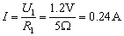
（2）R₁与R₃串联的总电阻 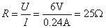
所以
（3）闭合开关S、S₁和S₂，将滑动变阻器的滑片P移动到a端，简化电路如图答6乙所示。
根据欧姆定律可知，通过R₁的电流 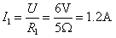
通过R₂的电流
所以 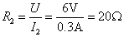
37、解：（1）当开关S闭合时，只有电阻R₀接入电路；由P=可知，此时饮水机 处于加热状态；
当开关S断开时，电阻R₁和R₀串联接入电路，此时饮水机处于保温状态．
（2）根据题意可知，P_{加}=2200W，由P=UI可知，饮水机出开水时电热丝中的电流： I==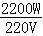=10A．
饮水机处于加热状态时，只有电阻R₀接入电路，由P=可知，R₀==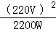=22Ω，
（3）由ρ=可知，水的质量：m=ρV=1.0×10³kg/m³×500×10^{﹣6}m³=0.5kg；
水吸收的热量：Q_{吸}=cm△t=4.2×10³J/（kg•℃）×0.5kg×（100℃﹣20℃）=1.68×10⁵J；
由η=可得，W==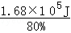=2.1×10⁵J；
由W=Pt可知，t==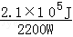≈95.45s．

